Zblog 1.8版日志文章接口使用手册

一、简介
1、本接口应用于zblog1.8 build100427版日志发布；
2、zblog是UTF8编码，请在发布规则中选择编码为UTF-8；
3、接口文件无须任何改动即可使用，如果你希望增加校验或其他功能，请仔细修改；
4、2个接口文件请复制在zblog网站根目录下使用；

二、安装接口
在接口文件夹中找到接口文件，如图：
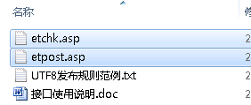

请将etchk.asp、etpost.asp等接口文件上传到指定目录，请使用二进制方式上传，如图：
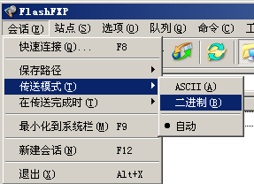

三、配置发布规则
1、将范例发布规则文本导入ET2发布配置，或使用软件内置发布规则范例，如图：
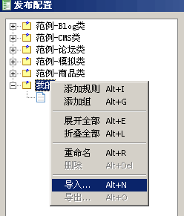

2、将检查网址和发布网址中的“您的网站”改为您要发布的网站网址，如图：

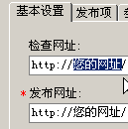

3、在参数取值页，填上您要发布的频道ID，如图：
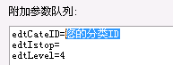

打开后台-分类管理页面，可以查看分类ID，即edtcateid的值：

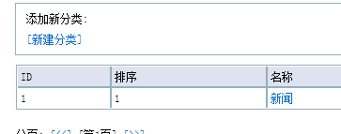

5、填上您的账号、密码，注意格式和账号权限（账号应有门户频道管理权限），如图：
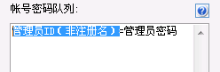

管理员ID可在后台-用户管理中查看，如图：
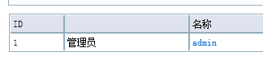

四、接口说明

一、检查接口

1、接口文件名etchk.asp，为保密，请自行修改文件名；
2、本接口文件复制在网站根目录下使用；
3、主要参数
文章标题：q
4、发布配置-文章检查网址处，可以如下填写：
http://您的网站/etchk.asp?q=<%title%>
注：使用大小写敏感的服务器的用户请注意网址大小写和网站文件一致
5、接口文件无须任何改动即可使用，如果你希望增加校验或其他功能，请仔细修改；

二、发布接口

- 接口文件名etpost.asp，为保密，请自行修改文件名；

2、本接口文件请复制在网站根目录下使用；
注：以下参数名后“=”号为示范取值而用，参数名本身不含“=”号；
固定取值的参数，可以在发布规则-参数取值中设置，如图：
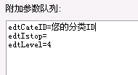
采集取值的参数项，请在发布规则-发布项中添加，如图：
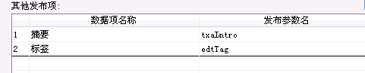
3、必填参数
edtAuthorID 管理员ID参数名
password 密码参数名
edtTitle 主题标题参数名
txaContent 内容参数名；

4、主要参数
edtCateID= 分类ID(请对照后台-分类管理)
edtIstop= 是否置顶，1为是。
edtLevel=4 文章类型，1为草稿文章，2为私人文章，3为锁定文章，4为普通文章；
txaIntro 摘要；
edtTag 标签，英文逗号分割；

5、附件目录
ZBLOG默认附件目录为/upload，如果有变动，请修改发布配置-文件显示URL、FTP上传路径；
6、发布配置-文章检查网址处，可以如下填写：
http://您的网站/etpost.asp
注：使用大小写敏感的服务器的用户请注意网址大小写和网站文件一致

7、接口文件无须任何改动即可使用，如果你希望增加校验或其他功能，请仔细修改；

五、范例发布规则

1、 本接口不需要启用UBB代码格式转换；

六、常见错误：
当提示采集失败时，请查看返回信息了解错误详情，以便改正，返回信息窗见下图：
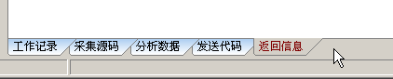

一、[err]账号密码错误[/err]
1、检查发布规则-参数取值-账号密码队列；

二、[err]invalid vercode[/err]
1、在发布规则-检查网址中填写的vercode 值和检查接口文件中的vercode值不一致；
2、在发布规则-参数取值-附件参数队列中填写的vercode值和发布接口文件中的vercode值不一致；

三、[err] subject is null[/err]：
1、使用的采集规则未能正确采集到标题；
2、采集规则的数据整理将标题过滤了；
3、错误的修改了发布规则-发布项中的标题参数名，正确的参数名请看本文接口说明部分；
4、发布规则未开启utf-8编码转换；

四、[err]内容不能为空[/err]：
1、使用的采集规则未能正确采集到正文数据项；
2、采集规则的数据整理将正文数据过滤了；
3、错误的修改了发布规则-发布项中的正文参数名，正确的参数名请看本文接口说明部分；
4、发布规则未开启utf-8编码转换；

五、文章乱码：
1、发布规则未开启utf-8编码转换；
2、数据整理不当；

六、附件上传不成功：
1、检查附件保存路径和格式是否正确
2、检查附件是否存在
3、检查FTP目录和权限设置；

七、图片不显示：
1、检查发布规则 文件显示URL设置；
2、如果启用FTP上传，则文件显示URL和FTP上传目录应一致；
3、如果使用保存目录而未使用FTP上传，则文件显示URL应和方案的文件保存目录一致；

